**МИНИСТЕРСТВО НАУКИ И ВЫСШЕГО ОБРАЗОВАНИЯ РОССИИ**  
ФЕДЕРАЛЬНОЕ ГОСУДАРСТВЕННОЕ БЮДЖЕТНОЕ ОБРАЗОВАТЕЛЬНОЕ УЧРЕЖДЕНИЕ  
ВЫСШЕГО ОБРАЗОВАНИЯ  
**«БЕЛГОРОДСКИЙ ГОСУДАРСТВЕННЫЙ**  
**ТЕХНОЛОГИЧЕСКИЙ УНИВЕРСИТЕТ им. В.Г.ШУХОВА»**  
**(БГТУ им. В.Г. Шухова)**

Кафедра программного обеспечения вычислительной техники и автоматизированных систем

Лабораторная работа №7

Исследование операций и теория игр

Тема: «Решение полностью целочисленных задач с помощью первого алгоритма Гомори, а также методом ветвей и границ»

Выполнил: ст. группы ВТ-22  
 Воскобойников И. С.

Проверил: Брусенцев А.Г.

Белгород 2020

**Цель работы:** Освоить метод отсечения Гомори для полностью целочисленных задач. Изучить алгоритм этого метода. Программно реализовать этот алгоритм.

**Задания для подготовки к работе**

1. Изучить возможные постановки задач целочисленного и частично-

целочисленного программирования.

2. Ознакомиться с методами решения таких задач, в частности, с методами

отсечения и методом ветвей и границ.

3. Выяснить для каких задач применяется первый алгоритм Гомори. Изучить

этот алгоритм и написать реализующую его программу для ПЭВМ. Изучить

и программно реализовать алгоритм метода ветвей и границ. В качестве

тестовых данных использовать, решенную вручную одну из нижеследующих

задач.

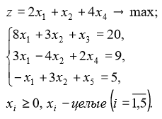

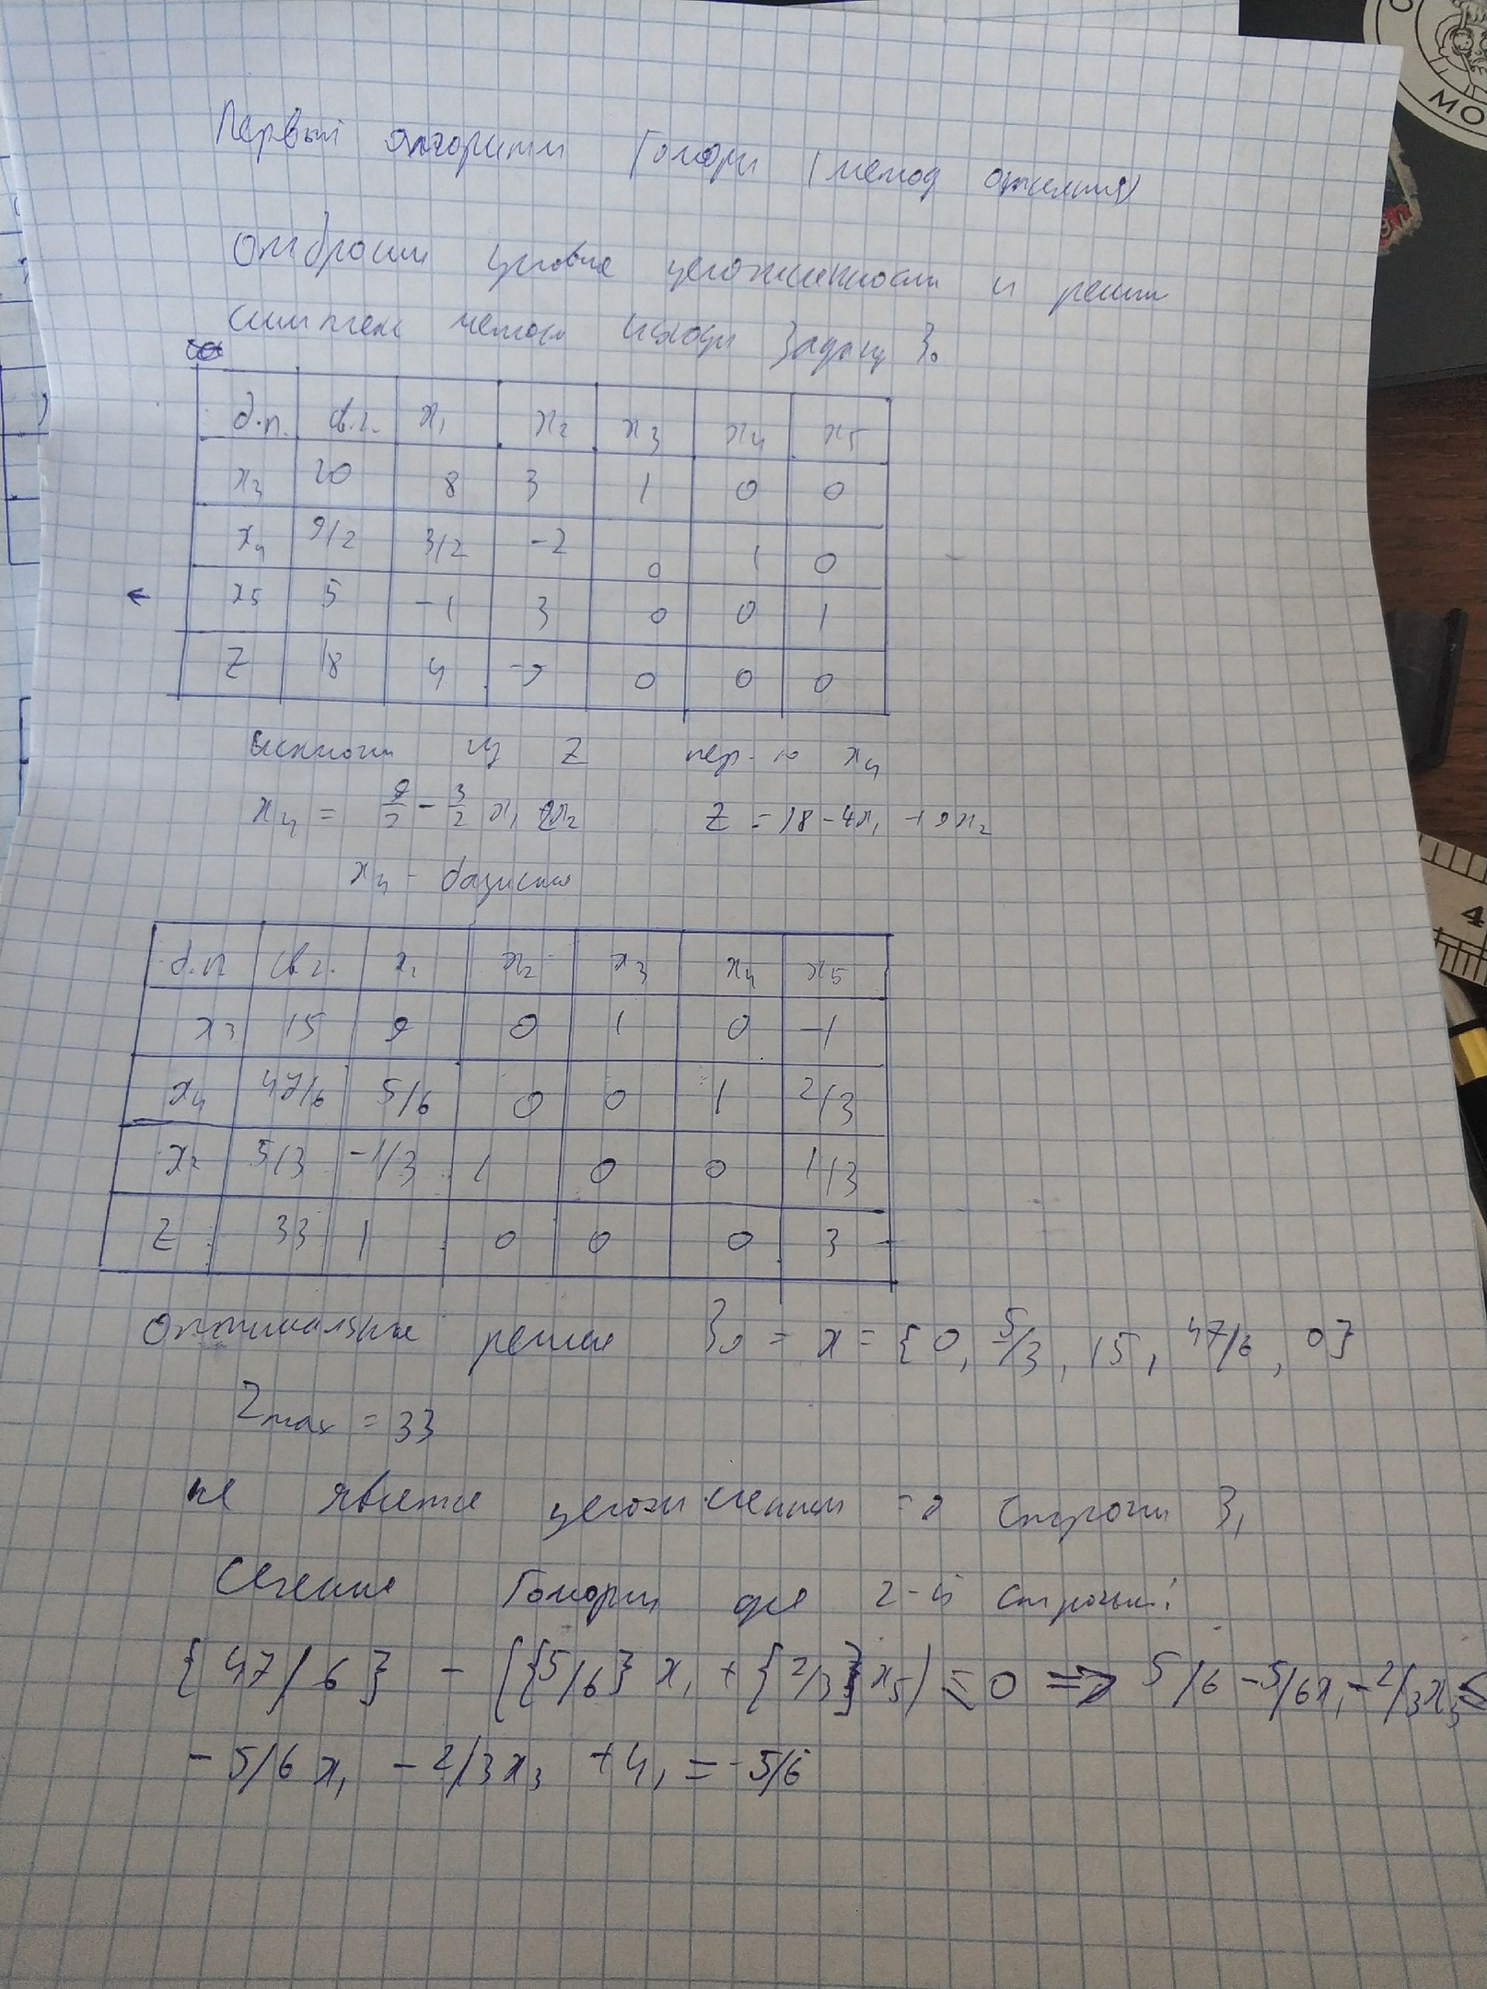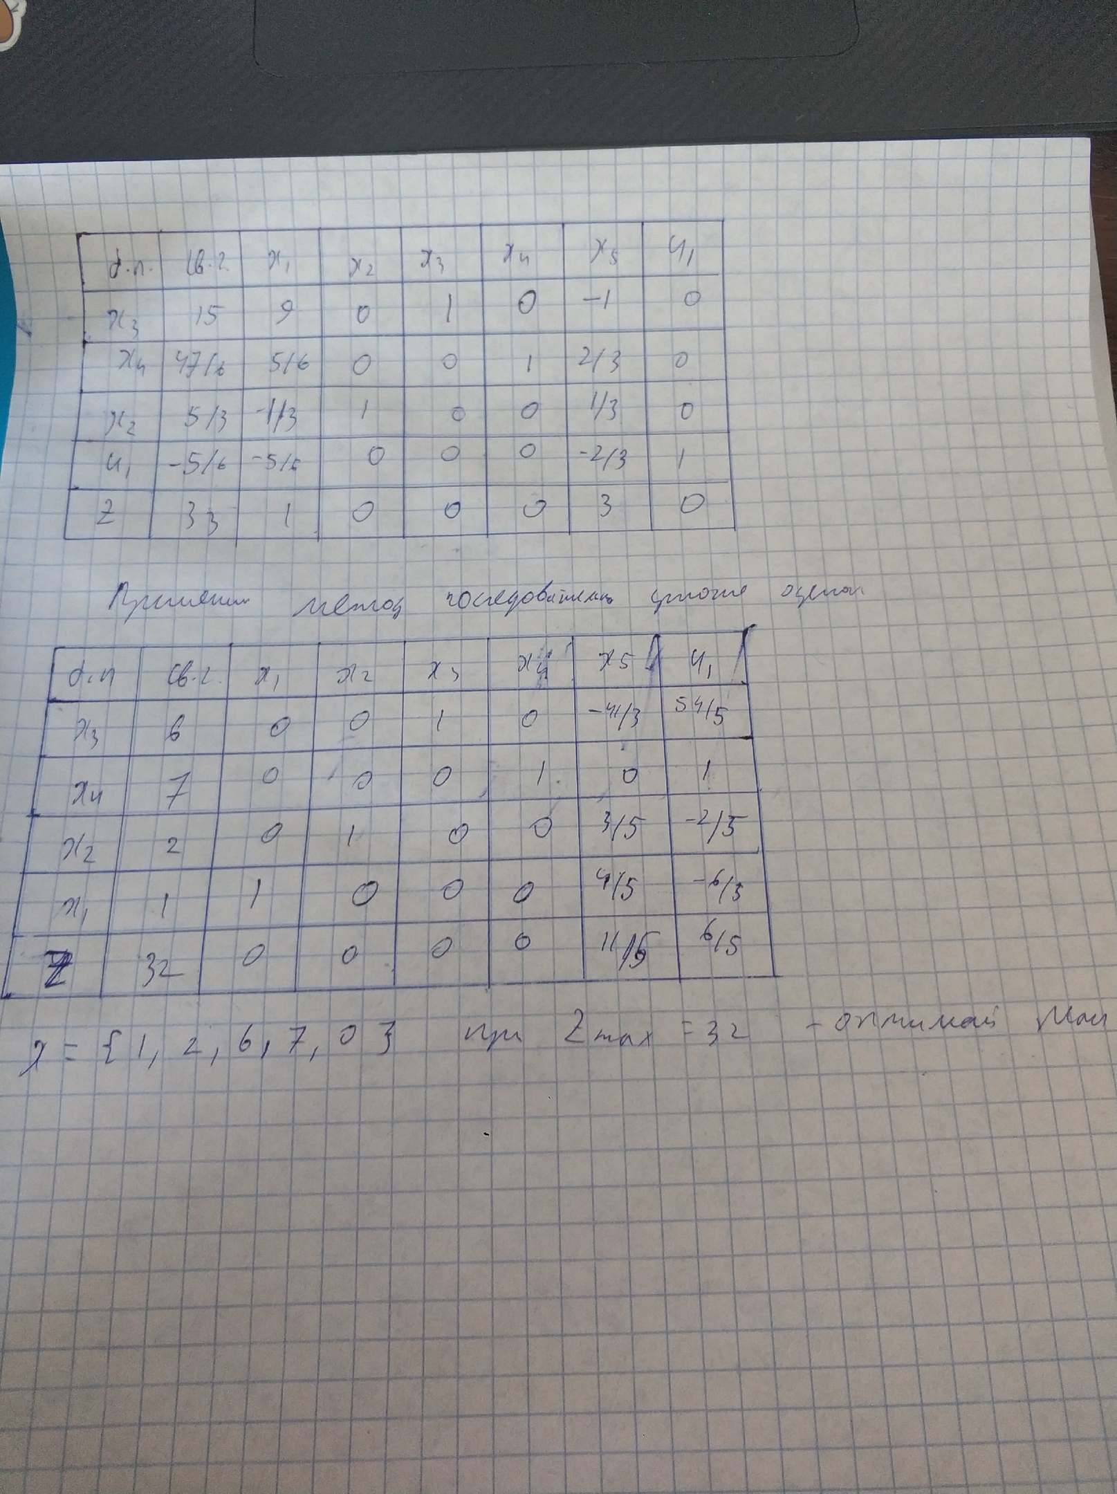

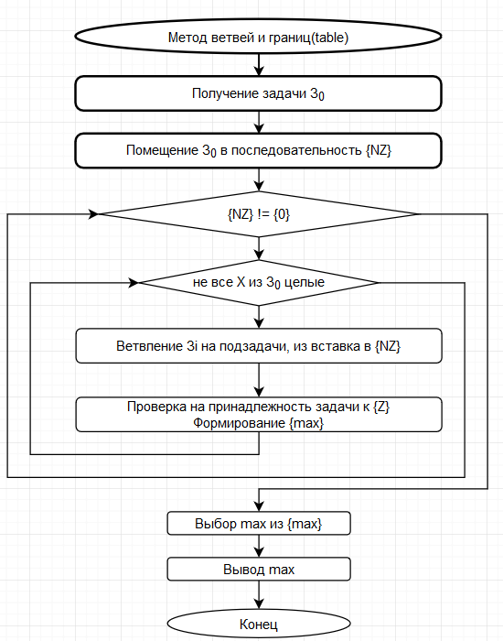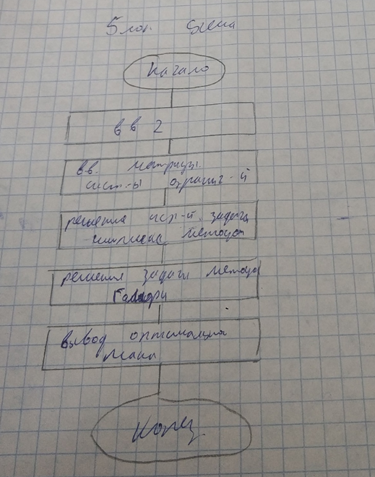

Спецификации используемых подпрограмм

**Заголовок:** def input_matr()

**Назначение:** ввод матрицы игры.

**Заголовок:** def get_simple_z(pMatr)

**Назначение:** вычисляет и возвращает вектор целевой функции z исходной задачи.

Входные параметры: платежная матрица pMatr.

Выходные параметры: z.

**Заголовок:** def make_table(z, p)

**Назначение:** формирует и возвращает симплекс-таблицу по матрице системы ограничений p и целевой функции z

Входные параметры: вектор z коэффициентов целевой функции, система ограничений p.

Выходные параметры: table.

**Заголовок:** def check_positive(t)

**Назначение:** возвращает True, если встретился положительный элемент в столбце коэффициентов при свободных членах таблицы t, иначе возвращает False.

Входные параметры: таблица t.

Выходные параметры: flag.

**Заголовок:** def make_new_table(t, basic)

**Назначение:** формирует новую симплекс-таблицу из очередной таблицы T с помощью двойственного симплекс-метода.

Входные параметры: таблица t, вектор базисных переменных basic.

Выходные параметры: новая симплекс-таблица.

**Заголовок:** def write_table(t, basic, a, b)  
**Назначение:** вывод массива t в виде симплекс-таблицы с выбранным разрешающим элементом на экран.

Входные параметры: таблица t, вектор базисных переменных basic, индексы разрешающего элемента a и b.

Выходные параметры: нет.

Ответы на контрольные вопросы

1. Какие задачи называют задачами линейного целочисленного (частично целочисленного, дискретного, частично дискретного) программирования?   
     
   Задача целочисленного программирования — это задача математической оптимизации или выполнимости, в которой некоторые или все переменные должны быть целыми числами.   
   В частично целочисленных задачах требование целочисленности накладывается не на все переменные, а на одну или некоторые из них.   
   Более общими являются задачи дискретного или частично дискретного программирования. В этих задачах все или часть переменных принимают значения из заранее заданного дискретного множества.
2. Сформулируйте задачу о назначениях. В чем заключается связь между задачей о назначениях и транспортной задачей?   
     
   Задача о назначениях: Пусть требуется выполнить n видов различных работ и имеется n исполнителей для их выполнения. Каждый исполнитель может использоваться на любой работе. Производительности исполнителей на различных работах различны. Обозначим через cij производительность i-го исполнителя на j-ой работе. Задача заключается в таком распределении исполнителей по работам, при котором суммарная производительность максимальна.   
   Связь заключается в том, что после замены булевых условий , условиями неотрицательности будет получена закрытая транспортная задача, если ее сформулировать как задачу на минимум. Если эту задачу решить методом потенциалов, то полученное решение автоматически будет удовлетворять условию булевости.
3. Сформулируйте задачу о ранце.   
   Задача о ранце: Имеется вектор ограниченных ресурсов b = {b1 ,b2 ,..,bm} , которые можно использовать для перевозки различных по своим характеристикам грузов. Каждый из этих n видов грузов имеет следующие свойства:
   1. неделимость, т.е. для транспортировки груз с номером j может выбираться в количестве кратном единице;
   2. определена полезность (или стоимость) cj единицы груза;
   3. известным является расход i-го ресурса для перевозки единицы j-го груза aij , i =1,2,…,m, j =1,2,…,n.

Требуется определить такой набор груза различных видов, при котором общая полезность рейса максимальна. Под полезностью рейса понимается суммарная стоимость перевезенного за рейс груза.

1. В чем заключается основная идея метода отсечений? Опишите первый алгоритм Гомори для полностью целочисленных задач.   
   Методы отсечения сводятся к решению некоторой последовательности специально построенных задач линейного программирования без условий целочисленности. Каждая последующая задача получается из предыдущей добавлением дополнительного линейного ограничения (неравенства), называемого сечением. Если обозначить через З0, З1, З2,…, Зl,… задачи указанной последовательности, то l-ым сечением называется линейное ограничение, вводимое в задачу Зl-1 для образования задачи Зl, и удовлетворяющее двум условиям:
   1. любое целочисленное решение системы ограничений задачи Зl-1 ему удовлетворяет;
   2. найденное нецелочисленное решение задачи Зl-1 ему не удовлетворяет (“отсекается”).

Алгоритм Гомори:   
a. решается задача Зl-1 и находится ее оптимальное решение Xl-1 ;  
b. если решение этой задачи удовлетворяет условию целочисленности, то процесс заканчивается, и мы получаем оптимальный план. В противном случае переходим к пункту C  
c. На основании последней симплекс-таблицы задачи Зl-1 записываем сечение Гомори (S1).  
d. Добавление ограничения из предыдущего пункта к условиям задачи Зl-1 приводит к задаче Зl, после чего снова возвращаемся к пункту (a) с увеличенным на единицу l. (S1) 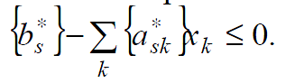

7. В чем заключается метод ветвей и границ?

Метод ветвей и границ заключается в нахождении решения задачи вида P, путем «ветвления» задачи З0, полученной из исходной задачи с помощью отбрасывания условий целочисленности, с помощью получения задач З1 и З2 путем добавления условий xk ≥ n + 1 и xk ≤ n (n – целое) и решения задач в полученных ветвях. Если задача имеет решение, удовлетворяющее условиям целочисленности задачи (P), или не имеет решения вовсе, то такую задачу называют прозондированной. Задачи не являющиеся прозондированными «разветвляют», как было описано. Вычисления заканчиваются после того, когда все очередные задачи окажутся прозондированными. Если решается задача на максимум, то среди всех разрешимых прозондированных задач выбирается та, у которой самое большое значение zmax. Эта задача и дает точку максимума исходной задачи.

8. Что можно сказать о сложности задач линейного программирования?

Класс задач линейного программирования имеет полиномиальную сложность – что было доказано советским математиком Л.Г. Хачияном, однако применимый им метод Эллипсоидов в вычислительном плане оказался неперспективным.

Задачи линейного программирования с n переменными и 2n ограничениями, для решения которой требуется не менее 2n − 1 итераций симплекс-метода, т. е симплекс-метод на классе всех линейных задач является алгоритмом «экспоненциальной трудоемкости» из чего следует, что большинство типов задач дискретного программирования имеют экспоненциальную сложность. Исключения составляют задачи о назначениях, задача о ранце с булевыми переменными и некоторые другие, имеющие полиномиальную сложность, то есть Ο(n4(n + m)ln hn). Можно заключить, что при больших размерностях большинство задач дискретного программирования нельзя решить за разумное время.